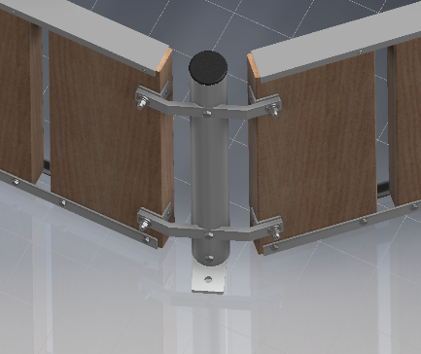
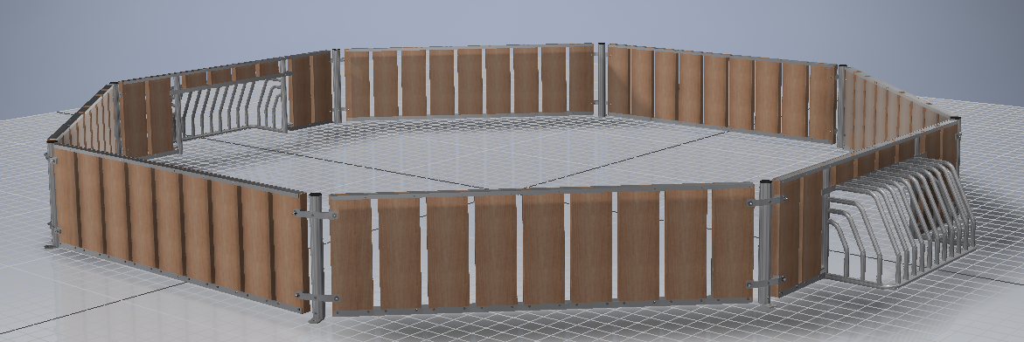
PannaBanen fås i 3 størrelser, og i mange forskellige
versioner og varianter.
PannaBanen er nem, hurtig og enkel at overflademontere,
men fås også med forlængede stolper for faststøbning.
Varenummer | Beskrivelse | Indeholder | Dimensioner | Vægt
AT32-0108S | Pannabane 8-kant  Boldspil  Alle aldre | 2 målmoduler  6 bandemoduler  8 stolper  Monteringssæt | Diameter: 5,6 m  Areal: 22,5 m2 | Total: 180 kg  Tungeste del: 22 kg
AT32-0110S | Pannabane 10-kant  do | 2 målmoduler  8 bandemoduler  10 stolper  Monteringssæt | Diameter: 7,0 m  Areal: 36,2 m2 | Total: 225 kg  do
AT32-0112S | Pannabane 12-kant  do | 2 målmoduler  10 bandemoduler  12 stolper  Monteringssæt | Diameter: 8,3 m  Areal: 52,2 m2 | Total: 270 kg  do
Materialer | Stolper, lister, beslag og mål | Aluminium: AlMgSi0,5 EN-AW 6060/6063 - T66 – AlMgSi
 | Træ | Spærtræ 45 x 195 mm (støjsvagt)  Oliebehandlet med
 | Skruer og bolte m.m. | Rustfri A2: Bolte, skiver og møtrikker.  Plastprop: LDPE (low density polyethylen) sollysbestandig
Montage | Overflademontage: 2 mand 0,5 – 1 time (asfalt + 1-2 timer)
Ø12 mm monteringshul

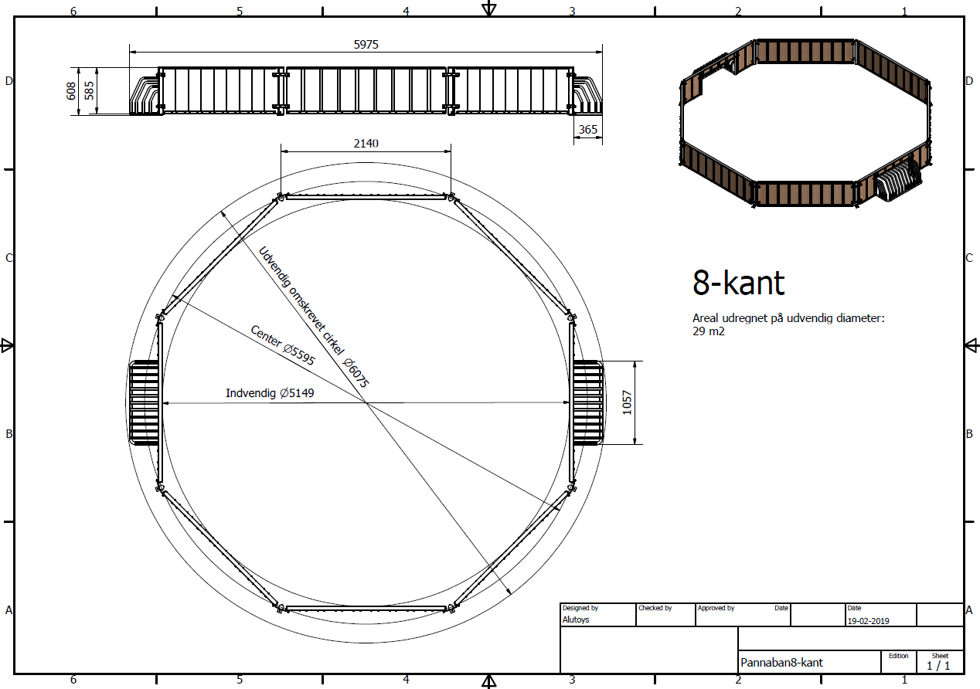

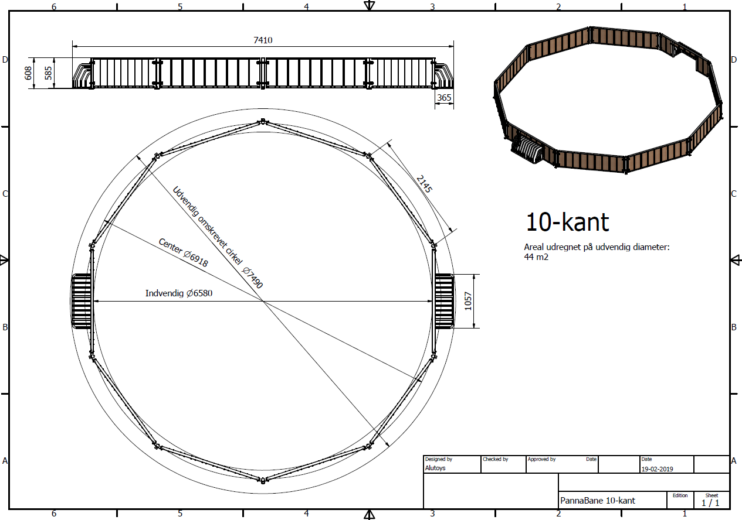

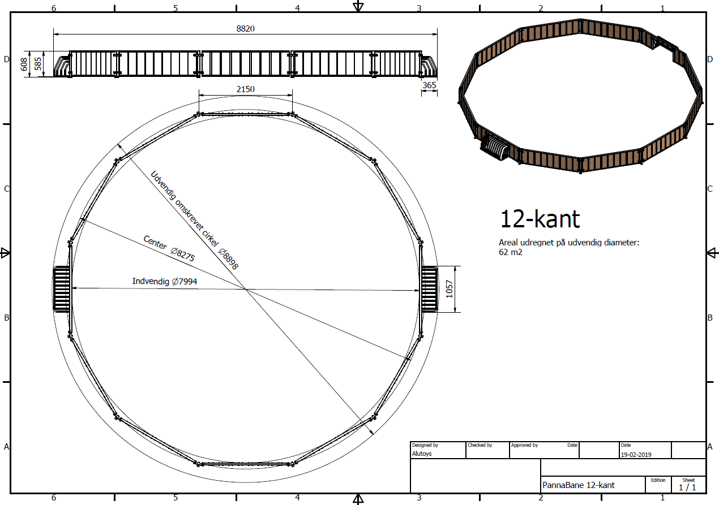

Disse tegningsark kan downloades fra vores website

Optioner:
Bande med udhak for lettere adgang for børnehavebørn
900 mm bandehøjde
Forlængede stolper og gitter (boldbur 180 cm)
Form: f.eks. rektangulær
Bander i rør
Bander i genbrugsplast
Ved montage på:
- fliser eller betonunderlag: Ø8-10 mm betonskruer
- asfalt: en 2-komponent betonlim, Ø10 mm gevindstykker
- græs: Jordspyd/pløkker
Banerne kan også fås med forlængede stolper for nedgravning/-støbning. Banen er næsten selvbærende, så der kræves ikke store fundamenter.

